上海电力大学
实验报告



课程名称： 单片机原理及应用
实验项目名称： 工业顺序控制实验（外部中断方式）
班级：
姓名： 学号：

一、 实验目的

1、硬件中断的使用。
2、标志位的设置方法
3、掌握工业逻辑控制的程序编写

二、 实验内容
在工业控制中，像冲压、注塑、轻纺、制瓶等生产过程，都是一些断续生产过程，按某种程序有规律地完成预定的动作，对这类断续生产过程的控制称顺序控制，例：注塑机工艺过程大致按“合模→注射→延时→开模→产伸→产退”顺序动作，用单片机最易实现。
P0.0～P0.7控制注塑机的八道工序，现模拟控制8只发光二极管的点亮，低电平有效，设定每道工序时间转换为延时，RUN为开工启动开关，INT0为外故障模拟开关，INT0按下后不断告警，P2.5为报警蜂鸣器的控制口。

三、 实验说明

实验中用外部中断0，中断服务程序的关键是：
1、保护进入中断时的状态，并在退出中断之前恢复进入的状态。
2、必须在中断程序中设定是否允许中断输入，即设置EX0位以及总的中断允许为EA。
3、实验中的外部中断设置为跳沿触发方式。

- 实验接线图
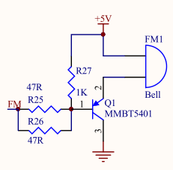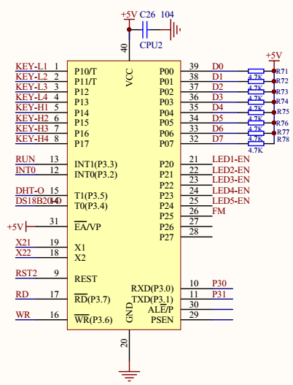
图3－1

五、实验程序框图

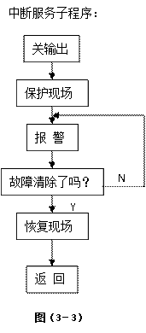
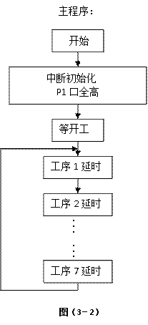

六、 实验步骤

1、按键RUN按下，各道工序应正常运行。
2、按键INT0按下（模拟故障），各道工序停止运行，蜂鸣器报警。
3、再次按下按键RUN，故障复位，报警声音消失，各道工序应正常运行。

七、 实验结果

ORG 0000H
AJMP MAIN
ORG 0003H
LJMP EX00
;主程序
ORG 0030H
MAIN:
MOV SP,#60H ;设置堆栈指针
SETB IT0 ;设置边沿触发
SETB EX0 ;允许外部中断0中断
SETB EA ;打开中断允许总开关
JNB P3.3,$ ;等待run信号
SETB P2.2 ;使能74HC573
MOV P0,#0FEH ;点亮D1
LpLED:
LCALL DL200ms
MOV A,P0 ;读取P0口状态至A中
RL A ;循环右移
MOV P0,A ;将循环右移的结果反还给P0口
SJMP LpLED

;延时子程序, 延时200ms
;1Tm=12/fosc=12/(12MHz)=1us
DL200ms:
MOV R6,#200 ;外循环，实现200ms时延，指令周期：1Tm
;(R6)←200，R6为外循环计数器
DL1ms:
MOV R7,#200 ;内循环，实现1ms时延，指令周期：1Tm
;(R7)←200，R7为内循环计数器
DL5us:
NOP ;空操作，指令周期：1Tm
NOP ;空操作，指令周期：1Tm
NOP ;空操作，指令周期：1Tm
DJNZ R7, DL5us ;内循环判断控制，指令周期：2Tm
;(R7)←(R7)-1
;当(R7)≠0时, 程序跳转至DL5us
DJNZ R6, DL1ms ;外循环判断控制，指令周期：2Tm
;(R6)←(R6)-1
;当(R6)≠0时, 程序跳转至DL1ms
RET ;子程序返回

;中断子程序
EX00:
PUSH PSW ;保护程序状态字和工作寄存器组
PUSH ACC ;保护累加器
;选择寄存器组1
CLR RS1
SETB RS0
BELL:
CLR P2.5 ;蜂鸣器报警
JNB P3.3, BELL ;等待run信号
;恢复现场
SETB P2.5 ;蜂鸣器停止报警
POP ACC
POP PSW
RETI ;返回中断点

END ;汇编结束

八、实验小结

